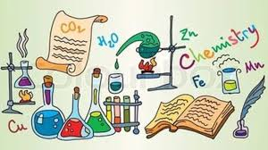

Ми живемо в такий час, коли хімія проникла до всіх сфер життя. Від дня свого народження, ще не усвідомлюючи цього, людина починає «спілкуватися» з хімією.

Без цієї науки не можна виплавити метал, побудувати корабель, виготовити машину. З хімією пов’язана поява нових джерел енергії, створення  синтетичних матеріалів із властивостями, яких не мають природні, отримання нових речовин, які є корисними і з незнанням про їхні властивості – шкідливими. З **30.01.по 03.02. пройшов у школі тиждень хімії,**  брали участь учні 6-8 класи. Під час тижня школа була прикрашена плакатами про хімію, малюнками, ребусами, кросвордами. Також проводилися цікаві вікторини та загадки .

